Análise dos resultados do formulário: Cardápios digitais na PUC-Rio
Dados do Formulário:
152 respostas obtidas

Estatísticas dos dados principais:
Perfil dos participantes: 88,2% são alunos da PUC-Rio.
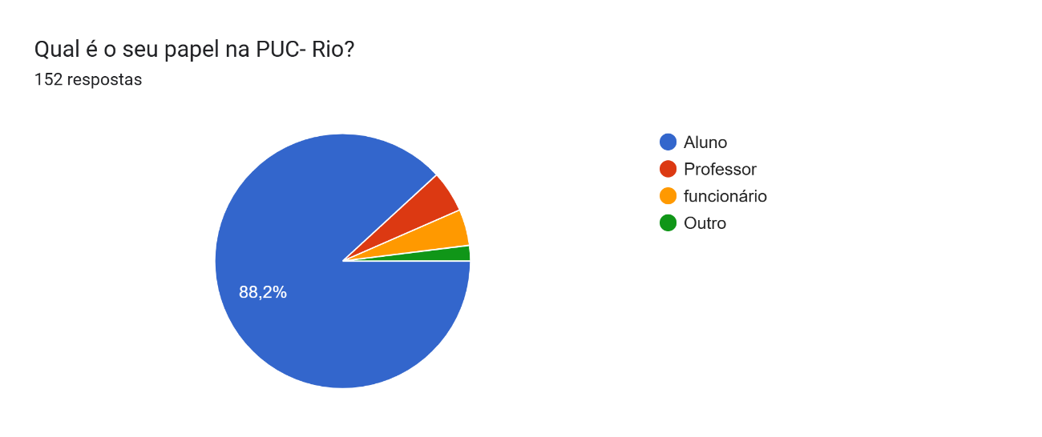
Frequência de consumo: 65,1% compram comida ou bebida na PUC pelo menos 3 vezes por semana.
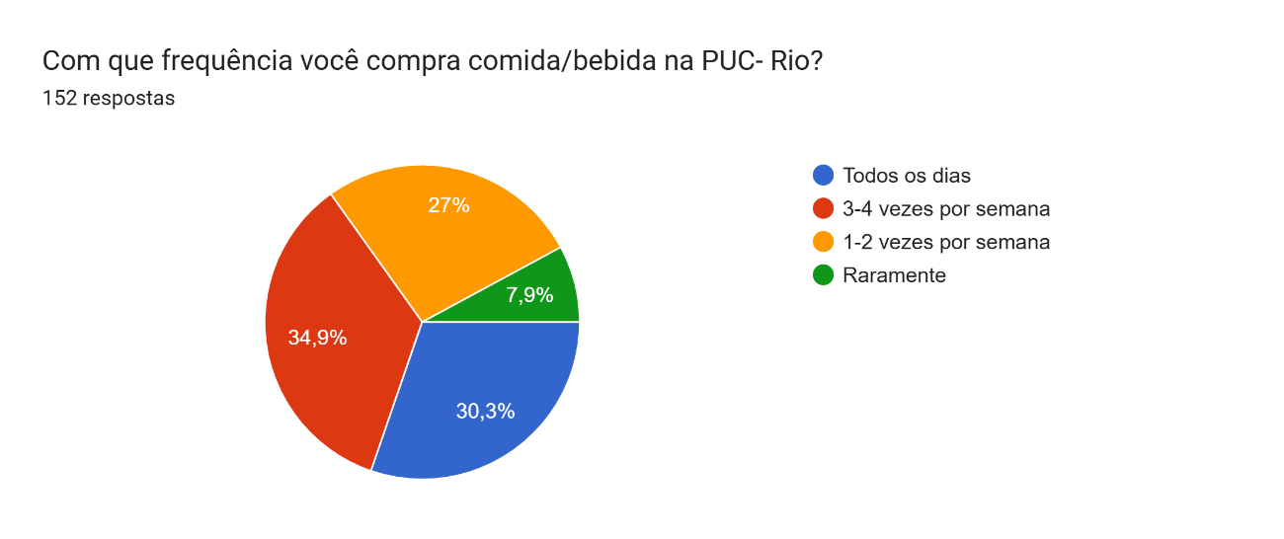
Estabelecimentos mais frequentados: 67,1% frequentam lanchonetes e 67,1% frequentam barraquinhas, que aparecem como os estabelecimentos mais procurados pelos participantes.
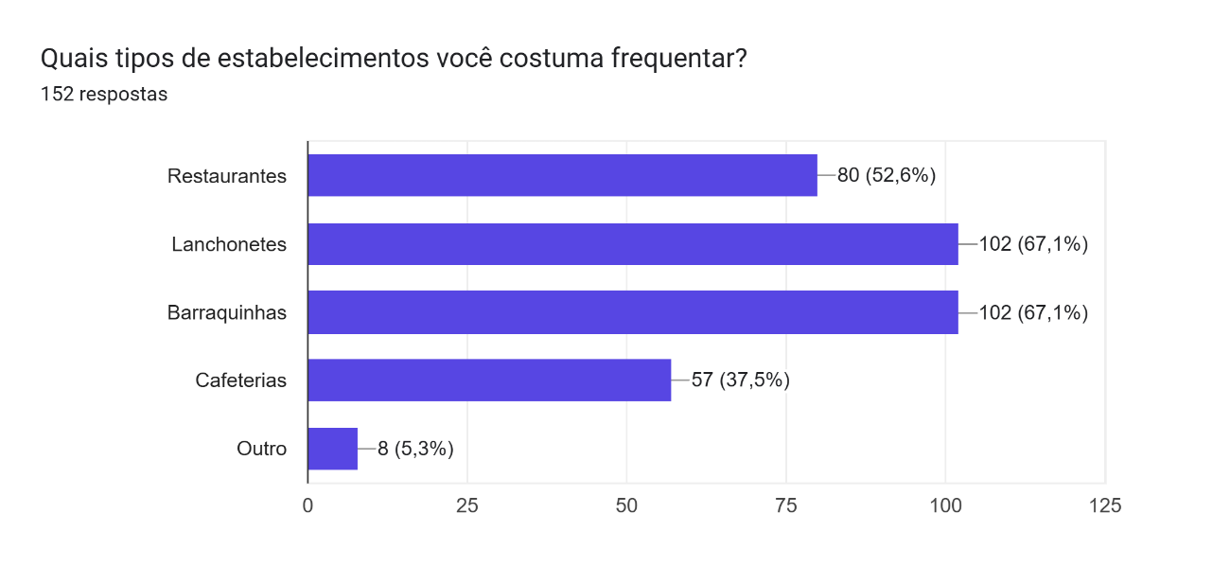
Uso de cardápios digitais: 67,1% utilizam cardápios digitais raramente ou nunca.
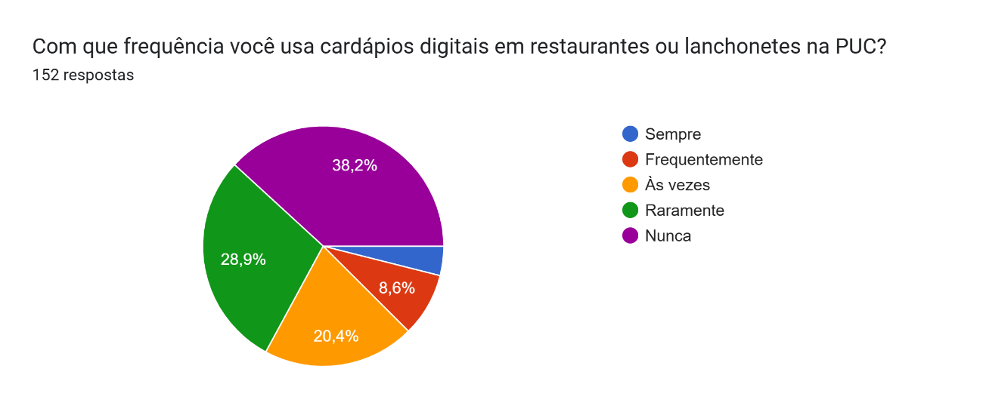
Problemas encontrados: 29,6% já encontraram um cardápio digital desatualizado.
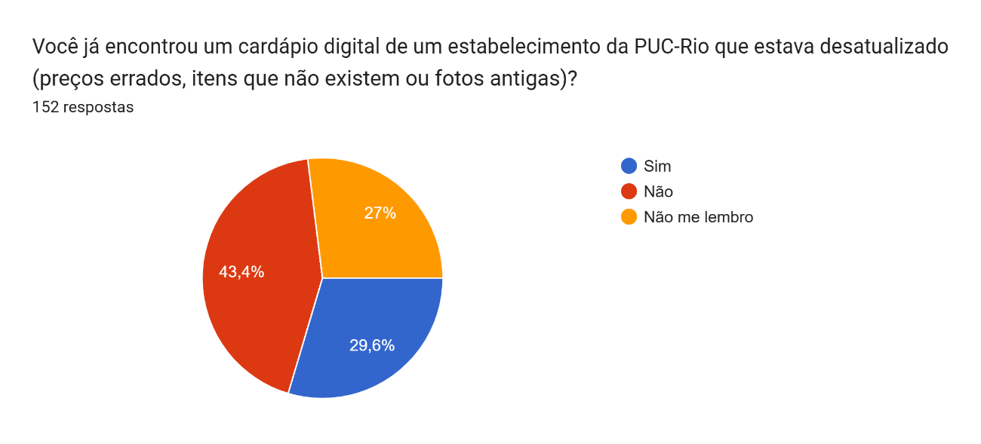
Impacto: 27% já desistiram de pedir algo ou foram embora devido a um erro no cardápio.
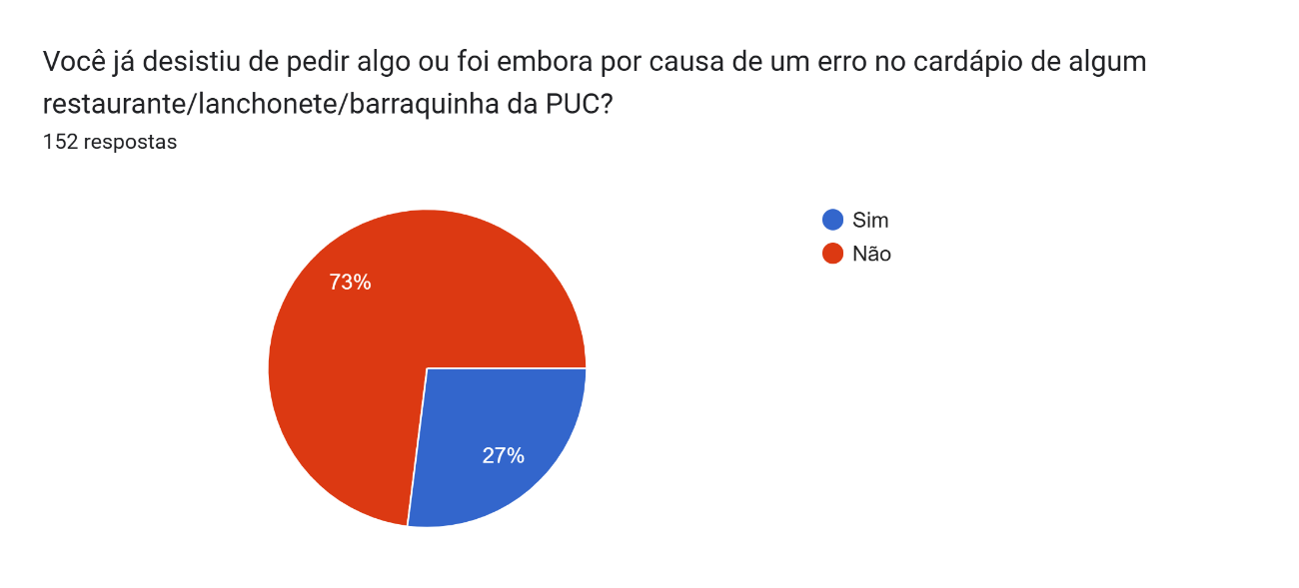
Informação desatualizada: 31,6% dos participantes marcaram a disponibilidade de produtos como um tipo de informação que já encontraram desatualizada nos cardápios.
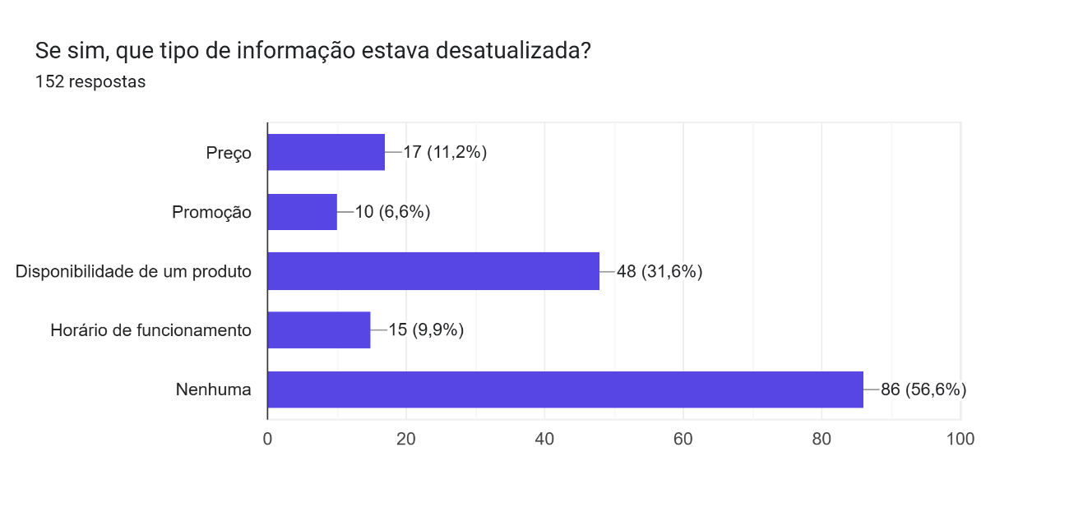
Busca por informações: 64,5% vão até o estabelecimento e 61,8% perguntam para alguém quando querem saber o que está sendo oferecido. (pergunta com mais de uma opção de resposta)
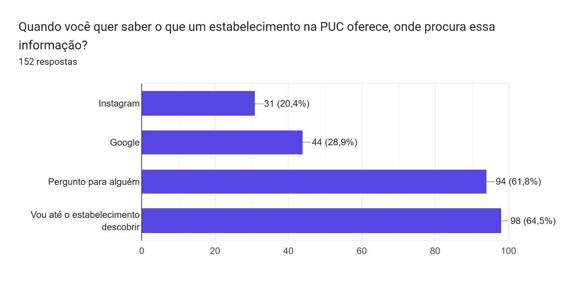

Resumo dos dados do formulário:
Os resultados do formulário mostram que os estabelecimentos de alimentação fazem parte da rotina dos usuários da PUC-Rio. Grande parte dos participantes compra comida ou bebida na universidade várias vezes por semana, sendo as lanchonetes e as barraquinhas os estabelecimentos mais frequentados. Restaurantes e cafeterias também aparecem entre as opções utilizadas pelos participantes.
Apesar da frequência com que os alunos utilizam esses estabelecimentos, o uso de cardápios digitais ainda é baixo. A maioria afirmou que raramente ou nunca usa esses recursos. Quando precisam descobrir o que um estabelecimento oferece, muitos preferem ir até o local ou perguntar para outras pessoas, em vez de consultar um cardápio digital. Isso mostra que encontrar informações sobre os estabelecimentos ainda não é tão simples e que os usuários nem sempre confiam que o que está disponível online esteja atualizado.
A pesquisa também mostrou que os participantes já encontraram situações em que as informações do cardápio não correspondiam ao que estava disponível no estabelecimento. A disponibilidade dos produtos foi o problema mais citado entre as informações desatualizadas. Além disso, 41 participantes afirmaram que já desistiram de pedir algum produto ou foram embora de um estabelecimento por causa de um erro encontrado no cardápio.
No geral, os resultados indicam que existe uma dificuldade em encontrar informações confiáveis e atualizadas sobre os estabelecimentos de alimentação da PUC-Rio. Muitas vezes, os usuários precisam gastar tempo indo até o local ou perguntando para outras pessoas para descobrir algo que poderia ser consultado de forma rápida pelo celular. Logo, a pesquisa, reforça a importância de uma solução que facilite o acesso aos cardápios e torne informações como preços, produtos e disponibilidade mais confiáveis e atualizadas.

